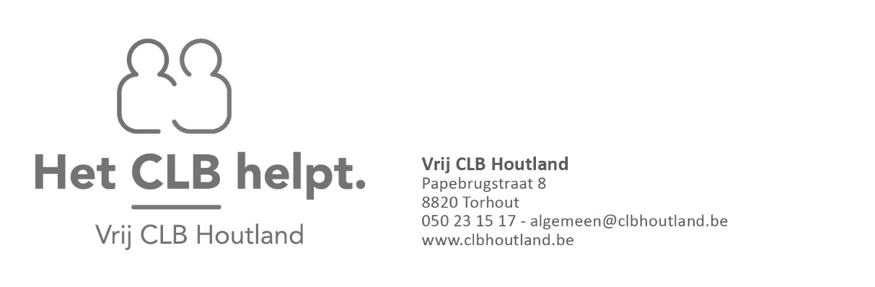

DOCUMENT ANDERSTALIGE NIEUWKOMERS

Beste directeur, september 2019

Om de integratie van anderstalige nieuwkomers te bevorderen, schrijft het Decreet Leerlingenbegeleiding (BVR-art. 12) voor dat het CLB een informatiegesprek elke anderstalige nieuwkomer heeft.
We vragen daarom aan de school om
1. bij inschrijving van een anderstalige nieuwkomer dit document samen met de ouders in te vullen
2. en aan de CLB contactpersoon te bezorgen.

Op die manier kunnen we als CLB de stappen zetten om het gezin van de anderstalige nieuwkomer te contacteren. Het kan zeker ook helpend zijn om het gezin al wat uitleg te geven over het CLB: Een CLB helpt leerlingen, ouders en scholen bij vragen en problemen over de gezondheid van de leerling, zijn welbevinden en het leren op school. Het CLB werkt samen met de school. De dienstverlening is gratis. Het CLB is gelegen in Torhout.

Met de informatie die we via dit document verkrijgen, kunnen wij verder aan de slag.
Alvast bedankt voor uw medewerking!

Checklist: is de leerling een anderstalige nieuwkomer in het basisonderwijs?
O uiterlijk op 31 december van het lopende schooljaar vijf jaar of ouder zijn
Op de dag van de voorziene instap in de school, aan alle volgende voorwaarden voldoen:
O niet het Nederlands als thuistaal of als moedertaal hebben
O onvoldoende de onderwijstaal beheersen om goed de lessen te kunnen volgen
O minder of gelijk aan 9 maanden ingeschreven zijn in een school met het Nederlands als onderwijstaal (de vakantiemaanden juli en augustus worden niet meegerekend)
O minder of gelijk aan één jaar ononderbroken in België verblijven
De thuistaal is de taal die gehanteerd wordt voor de gangbare communicatie binnen het gezin.
De moedertaal is de taal die het kind van kindsbeen af kreeg aangeleerd. Bij adoptiekinderen kunnen die beide verschillend zijn. Een kind dat geadopteerd wordt en geboren is in een ander land kan immers een andere taal dan het Nederlands als moedertaal hebben, terwijl de adoptieouders het Nederlands als thuistaal hebben. Deze kinderen voldoen aan de voorwaarde “niet het Nederlands als thuistaal of moedertaal hebben.

VRAGENLIJST VOOR CLB
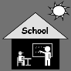 School: Klas:
Familienaam kind: Voornaam kind:
Geboortedatum:

Verblijfadres:
Telefoonnummer ouders:
Mailadres ouders:
Land van herkomst:
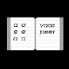 Thuistaal:
In welke taal kunnen we communiceren met de ouders?

Is eerste contact mogelijk op O CLB? ja / nee
of liever O thuis
O school 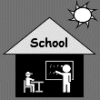
Hebben de ouders het vaccinatieschema in bezit? Indien ja: graag kopie bezorgen aan contactpersoon (op papier of digitaal)

Graag dit formulier terugbezorgen aan de CLB-contactpersoon van de school. Dank je wel!

